|  |  |  |  |  |  |
| --- | --- | --- | --- | --- | --- |
| 文件编号 | |  | 密 级 |  | |
| 文件类型 | |  | 作 者 |  | |
| 项目代码 | |  | 适用范围 |  | |
| **多平台飞行控制计算机PCB设计需求** | | | | | |
| 关联文档 | | | | | |
| **文件编号** | **文件名称** | | | | **版本** |
|  |  | | | |  |
|  |  | | | |  |
|  |  | | | |  |
|  |  | | | |  |
|  |  | | | |  |
|  |  | | | |  |
|  |  | | | |  |
|  |  | | | |  |
|  |  | | | |  |
|  |  | | | |  |
|  |  | | | |  |
|  |  | | | |  |
|  |  | | | |  |
|  |  | | | |  |
|  |  | | | |  |
|  |  | | | |  |
|  |  | | | |  |

**修订记录**

| **版本** | **修订内容说明** | **修订人** | **修订日期** |
| --- | --- | --- | --- |
| 1.0 | 新建 |  | 20160821 |
|  |  |  |  |
|  |  |  |  |
|  |  |  |  |
|  |  |  |  |
|  |  |  |  |
|  |  |  |  |
|  |  |  |  |
|  |  |  |  |
|  |  |  |  |
|  |  |  |  |
|  |  |  |  |
|  |  |  |  |
|  |  |  |  |
|  |  |  |  |
|  |  |  |  |
|  |  |  |  |
|  |  |  |  |
|  |  |  |  |

# 飞控计算机机械结构

飞控计算机共有三块板卡，三块板卡之间的机械连接如图 5所示，图中上面两块板卡为控制器板，下面的板卡为接口板。板卡之间堆叠高度为4mm，因此对于两块板卡的堆叠区域，控制器板的Bottom面和接口板的Top面限高为2mm。

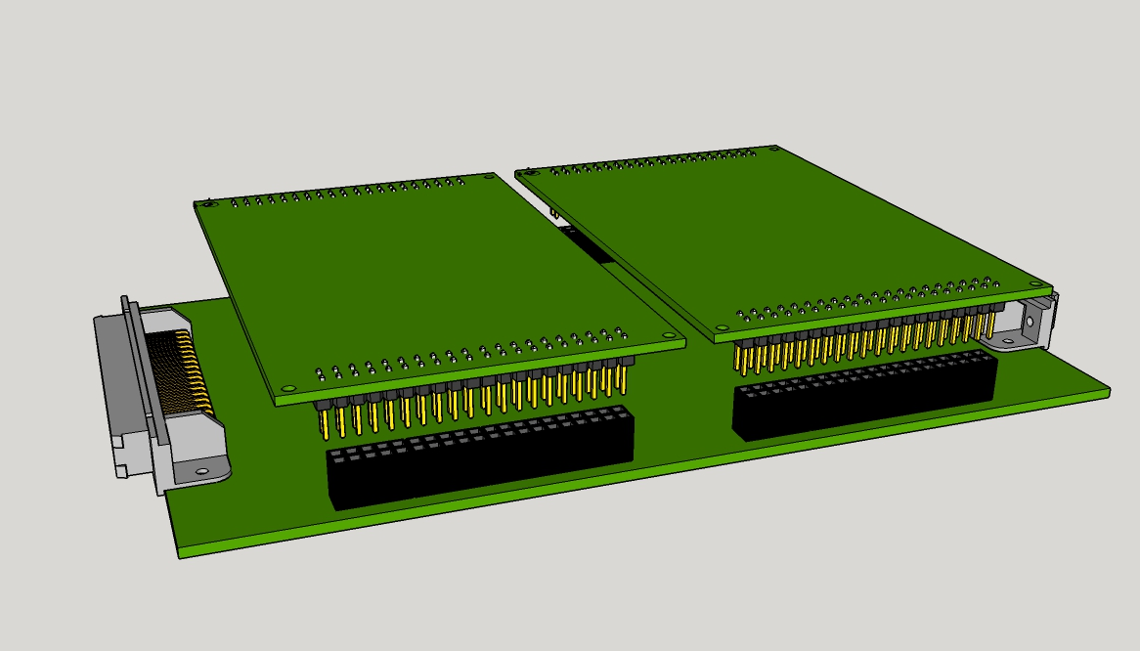

图 1多平台飞行控制计算机机械结构示意图

# Controller Board1 PCB设计需求

## 板卡机械结构



图 2控制器板机械布局顶层视图

* 板卡尺寸为90mm*60MM，定位孔及插座布局如上图，插座J1和J2为非对称分布，两个插座位置在X轴方向相差1mm
* 板卡厚度为2mm
* 四个定位孔采用内径3.5，外径7.5的金属化孔，方便使用M3的螺丝固定板卡
* J1和J2放置在Bottom面，Bottom面除了插座外，其他位置限高2mm
* LED和测试点在top面

## 电源

|  |  |  |  |
| --- | --- | --- | --- |
| 网络名 | 电压（V） | 电流mA | 说明 |
| VCC | 5 | 1000 |  |
| VDD33 | 3.3 | 1000 |  |
| VBUS | 5 | 500 |  |
| VDD15 | 1.5 | 300 |  |
| VDD12 | 1.2 | 1000 |  |
| VCC_2V5_SDRAM | 2.5 | 100 |  |

## 单端信号

所有单端信号阻抗均为50欧

|  |  |  |  |  |
| --- | --- | --- | --- | --- |
| 网络名 | 速率 | 阻抗 | 等长 | 说明 |
| NF_IO[15:0]  NF_CLE  NF_ALE  NF_RB_N | 80MHz | 50 |  | Flash数据 |

## 高速信号

|  |  |  |  |  |  |
| --- | --- | --- | --- | --- | --- |
| 网络名 | 速率 | 阻抗 | 对内等长 | 对间等长 | 说明 |
| USB0_DP/DN  USB1_DP/DN | 480Mbps | 90 |  |  | USB信号 |

## 模拟小信号

|  |  |  |  |
| --- | --- | --- | --- |
| 网络名 | 速率 | 阻抗 | 说明 |
| AD2  AD1  AD0 |  | 50 | AD输入信号 |

## DDR3规则

常规走线规则

# Interface Board1 PCB设计需求

## 板卡机械结构



图 3 飞艇接口板1机械结构

接口板机械结构如上图。

* 接口板尺寸为160mm*90mm，板卡厚度2mm
* J3，J4以及SP1-4之间的位置关系参考第二章
* J5-6以及SP5-8之间的位置关系参考第二章
* MH1-6为6个金属化定位孔，内径3.5，外径7.5
* 所有插座都放在Top面
* 红色线内区域为和控制器板的堆叠区域，限高2mm（J3-6除外）
* 所有LED和测试点都放在TOP面

## 电源

|  |  |  |  |
| --- | --- | --- | --- |
| 网络名 | 电压（V） | 电流mA | 说明 |
| VIN28V_SPARE | 28 | 1000 |  |
| VDD33_SPARE | 3.3 | 2000 |  |
| VCC_SPARE | 5 | 2000 |  |
| VIN28V_MAIN | 28 | 1000 |  |
| VDD33_MAIN | 3.3 | 2000 |  |
| VCC_MAIN | 5 | 2000 |  |
| VDD33_SWITCH | 3.3 | 500 |  |
| VDD33_MAIN_485 | 3.3 | 2000 |  |
| VDD33_SPARE_485 | 3.3 | 2000 |  |
| USB_VBUS | 5 | 500 |  |

## 单端信号

所有单端信号阻抗均为50欧

|  |  |  |  |  |
| --- | --- | --- | --- | --- |
| 网络名 | 速率 | 阻抗 | 等长 | 说明 |
|  |  |  |  |  |

## 高速信号

|  |  |  |  |  |  |
| --- | --- | --- | --- | --- | --- |
| 网络名 | 速率 | 阻抗 | 对内等长 | 对间等长 | 说明 |
| MAIN_USB_DP/DN  SPARE_USB_DP/DN | 480Mbps | 90 |  |  | USB信号 |

## 模拟小信号

|  |  |  |  |
| --- | --- | --- | --- |
| 网络名 | 速率 | 阻抗 | 说明 |
|  |  |  |  |